T. C.

İSTANBUL VALİLİĞİ

Maltepe 50.Yıl Besim Kadırgan İlkokulu Müdürlüğü
740686
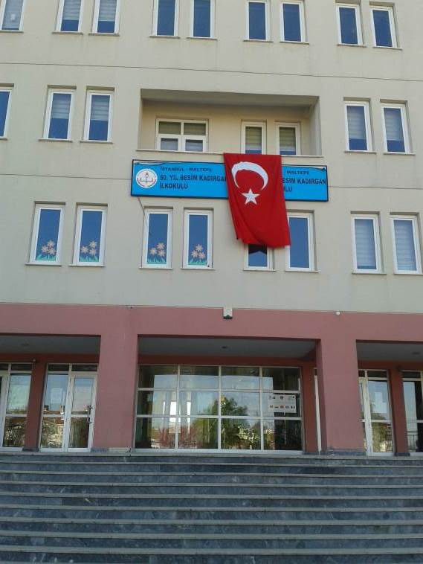

2015-2019
STRATEJİK PLANI

Eğitimde toplam kalite yönetimi sonucunda veli ve öğrenci beklentilerine cevap vermeyi asıl amaç edinen, çalışanlarına değer veren, ekip çalışması ile tüm işlemlerde sürekli iyileştirmeyi hedefleyen, kendi kendini geliştiren, yenileyen, değerlendiren ve sorgulayan bir okul ortaya konulmak istenmektedir.

50.Yıl Besim Kadırgan İlkokulu olarak geleceğe dönük yol haritamızı tüm paydaşlarla çizen ve hep beraber takip eden, mensuplar olarak da görev ve davranışlarımızı bu doğrultuda belirleyen ve yöneten bir kurum olma yolunda çok mesafe kat ettiğimize inanarak yolumuza azimle devam etmekteyiz.

Yayım Komisyonu
SUNUŞ
17 Aralık 2014 Tarihinde müdür olarak göreve başladığım tarihten bu güne okul ile çevreyi, okul ile devlet kurumlarını organize olarak plan dahilinde eğitim-öğretim faaliyetlerine katmayı amaç edindim. Bu bağlamda ilk önceliğimizi okulumuzun ortaokul öğrencileri ile birlikte kullanılan bahçesini çocuklarımızın güvenli bir biçimde oynayabileceği bir alan haline getirmek için çalıştım. İstanbul Büyükşehir Belediyesi ile ortak yaptığımız bu çalışmalara ek olarak okulun bütün birimlerinin yeniden boyanması sağlanmıştır. Okulumuzun Atatürk köşeleri ve sınıf içi panoların yeniden yapılması çevre ile yaptığımız çalışmalar sayesinde daha bir anlam kazanmıştır.
Değişim ve gelişim hayatın her aşamasında gerçekleşmektedir. İnsanoğlu sürekli bilgilerin değişmesiyle yeni şeyler öğrenmektedir. Bu bağlamda 50. Yıl Besim kadırgan ilkokulu yönetici ve öğretmenleri olarak değişimi okulun her aşamasında gerçekleştirmek için belirli bir plan dahilinde çalışmak zorundayız. Bu nedenle okulumuz 2015-2019 Stratejik planları hazırlanarak gelecek planları yapılmış ve kaynakların etkin kullanımı ve kontrolü bu sayede bir disiplin halini almıştır.

Okul Müdürü
Alper ATAK

ÖNSÖZ
5018 sayılı Kamu Mali Yönetimi ve Kontrol Kanunu’nun yürürlüğe girmesi ile ülkemizde stratejik planlama süreci başlamıştır. Milli Eğitim Bakanlığı merkez teşkilatı ve il milli eğitim müdürlükleri 2010-2014 yıllarını kapsayan stratejik planlarının yürürlüğe koymuşlardır.
Strateji Geliştirme Başkanlığının 2010/14 sayılı genelgesi ile stratejik planlama süreci ilçe milli eğitim müdürlükleri ve okul, kurumlara kadar yaygınlaştırılmıştır. Okulumuz, genelge ekinde yer alan takvim doğrultusunda, oluşturulan stratejik planlama ekibi ile yoğun bir çalışma temposu içinde katılımcı bir yaklaşım ile 2015-2019 stratejik planını oluşturmuştur.
Stratejik planlama sürecinde okulumuzda yaşanan değişiklikler, planlama sürecinde zaman zaman zorluklara sebebiyet verse de değişimin beraberinde getirdiği yenilenme okulumuzun stratejik planı zenginleştirmiştir
Stratejik planlama sürecinde okulun süreçleri katılımcı bir yaklaşımla çıkarılmış, okulda üretilen hizmetler tanımlanmıştır. Süreç ve hizmetlerin belirlenmesi aşamasında yasal mevzuat taranmış, eksik veya atlanan hizmetin olmamasına özen gösterilmiştir.
Paydaşların görüşlerini önemseyen kurum olarak iç paydaşların ve dış paydaşların görüş, öneri ve beklentileri yüz yüze görüşmeler, anket, mülakat vb. yöntemlerle sürekli alınmış, stratejik plana aktarılmıştır. Paydaşların belirlenmesi sürecinde okuldaki tüm birimlerin görüşüne başvurulmuş, okulumuzla ilişkili tüm kişi, kurum ve kuruluşların paydaş listesine eklenmesine özen gösterilmiştir.
Mevcut durumu belirleme sürecinde okulumuzun veri kaynaklarından yararlanılmıştır. Okulumuzun geleceğine yön vermede etkili olan tüm değişkenler analiz edilmeye çalışılmıştır. Veriler öğretmenlerle paylaşılmış, kurum içi ve çevre analizleri katılımcı bir yaklaşımla (SWOT) belirlenmiştir.
Okulumuzda daha önce belirlenmiş olan misyon ve vizyon ifadeleri gözden geçirilmiş, paydaşların önerileri de dikkate alınarak yeniden ifadelendirilmiştir. Ayrıca okulumuzda tüm birimlerden katılım ile ilke ve değerlerimiz belirlenmiştir.
Stratejik amaç ve hedeflerimiz belirlenirken misyonumuz, vizyonumuz, ilke ve değerlerimizle birbirini destekler mahiyette olmasına dikkat edilmiştir. Stratejik hedeflerin stratejik amaçların, stratejik amaçların da vizyonun gerçekleşmesine olanak sağlayacak şekilde uyumuna dikkat edilmiştir. Ayrıca okulumuzda belirlenen sorun alanlarının hepsini kapsaması göz önünde tutulmuştur.
Tasarlanan ölçülebilir performans göstergeleri ile hedeflerin performanslarının ortaya konulması amaçlanmıştır. Belirlenen performans göstergelerinin, toplamda okulumuzun performansını ortaya koyacağı dikkate alınmıştır.
Stratejik planının başarısında sağlıklı bir izleme değerlendirme sürecinin olduğu bilinci içerisinde, kurumumuza katkı sağlayacak, kurumsal performansı zamanında ve yeteri kadar ölçecek bir izleme değerlendirme süreci oluşturulmuştur.
Büyük bir çaba sonucu hazırlanan stratejik planımızın okulumuzun gelişmesine, eğitimin niteliğinin artırılmasına, katılımcı yönetim anlayışının ve hesap verilebilirliğin okulumuzda hâkim olmasına katkı sağlaması temennisi ile okulumuz ve tüm paydaşlarımız için hayırlı olmasını diliyoruz.

Stratejik Planlama Ekibi

İçindekiler

1. GİRİŞ 8
BÖLÜM II 10
2.1. 2.1. SRATEJIK PLAN HAZIRLIK SÜRECI VE YÖNTEM 10
2.2. 2.2. Durum Analizi 11
2.2.1. Tarihsel Gelişim 12
2.2.2. Yasal Çerçeve 13
2.2.2. Eğitim Öğretim Faaliyetleri 15
2.2.3. Personel İşleri 15
2.2.4. Yönetim Faaliyetleri 15
2.3. 2.3. Paydaş Analizi 16
2.4. 2.4. Kurum İçi Analiz 18
2.5. 2.5. Örgütsel Yapı 18
2.6. 19
3. Okulun Özellikleri 20
3.1. 3.1. Binanın Özellikleri 20
3.2. Okul Derslik Durumu 20
3.3. İnsan Kaynakları Durumu 22
3.4. Norm Durumu 23
3.5. Teknolojik Düzey 24
3.6. Mali Kaynaklar 24
3.7. Sportif Başarılar 25
4. Analizler 26
4.1. GZTF Analizi 26
4.2. PEST Analizi 29
5. Geleceğe Yönelim 29
Vizyon, Misyon, İlkelerimiz ve Temel Değerlerimiz 29
5.1. Misyon 29
5.2. Vizyon 30
5.3. İlkeler ve Temel Değerler 30
6. Temalar, Stratejik Amaçlar Ve Hedefler 30
6.1. TEMA 1: EĞİTİM ÖĞRETİM FAALİYETLERİ 30
6.2. TEMA 2: PERSONEL İŞLERİ 33
6.3. TEMA 3: YÖNETİM FAALİYETLERİ 35
6.4. İZLEME VE DEĞERLENDİRME 38
Tablolar
Tablo 1. Kurum Kimlik Bilgisi 7
Tablo 2. Okul / Kurum Stratejik Plan Üst Kurulu Listesi 7
Tablo 3. Okul / Kurum Stratejik Plan Hazırlama Ekip Listesi 8
Tablo 4. Faaliyet Alanları, Ürün ve Hizmetler 14
Tablo 5. Paydaş Analiz Tablosu 16
Tablo 6. Bina Bilgileri 20
Tablo 7. Derslik, Şube Ve Öğrenci Sayıları 20
Tablo 8. Milli Eğitim Vakfı Örgün Eğitim İstatistikleri 22
Tablo 9. İnsan Kaynakları Durumu 22
Tablo 10. Norm Durumu 23
Tablo 11. Okul Araç ve Gereçleri 24
Tablo 12. Sportif Başarıılar 25

Şekiller
Şekil 1. Stratejik Planlama Üst Kurulu 11
Şekil 2. Stratejik Plan Hazırlama Ekibi 12
Şekil 3 Teşkilat Şeması 19

Tablo 1. Kurum Kimlik Bilgisi
Kurum Adı |  | 50.YIL BESİM KADIRGAN
Kurum Türü |  | İlkokul
Kurum Kodu |  | 740686
Kurum Statüsü |  | Kamu
Yönetici Sayısı  Kurumda Çalışan Personel Sayısı |  | Yönetici : 3  Öğretmen : 31  Hizmetli : 5  Memur :1
Öğrenci Sayısı
Öğretim Şekli |  | Norml Öğretim
Okulun Hizmete Giriş Tarihi |  | 1971
KURUM İLETİŞİM BİLGİLERİ
Kurum Telefonu / Fax | Tel : 216 427 7367 Fax : 216 376 96 48
Kurum Web Adresi | htpps://besimkadirgan.meb.k12.tr/
Mail Adresi | 740686@meb.k12.tr
Kurum Adresi | Esenkent Mahallesi Nadire Caddesi No65 Maltepe/İSTANBUL
Kurum Müdürü | Alper ATAK
Kurum Müdür Yardımcıları | Emircan ÜNLÜ , Sibel ÖZTOP

Tablo 2. Okul / Kurum Stratejik Plan Üst Kurulu Listesi
OKUL/KURUM STRATEJİK PLAN ÜST KURULU LİSTESİ
SSIRA | ÜNVAN | ADI SOYADI
11 | Okul/Kurum Müdürü | Alper ATAK
22 | Okul/Kurum Müdür Yardımcısı | Emircan ÜNLÜ
33 | Öğretmen | Fazilet ENGİN
44 | Okul Aile Birliği Başkanı | İlknur YALÇIN
55 | Okul Aile Birliği Yönetim Kurulu Üyesi | Süleyman KAYACAN

Tablo 3. Okul / Kurum Stratejik Plan Hazırlama Ekip Listesi
OKUL/KURUM STRATEJİK PLAN HAZIRLAMA EKİP LİSTESİ
SSIRA | ÜNVAN | AD SOYAD
11 | Okul/Kurum Müdür Yardımcısı  (Birden fazla müdür yardımcısının olduğu okullarda üst kurulda yer almayan müdür yardımcısı değerlendirilecektir) | Emircan ÜNLÜ
22 | Rehber Öğretmen(Yoksa Öğretmen) | Emine BAYRAM  Şafia ERBİL
33 | Öğretmen | Fazilet ENGİN
44 | Öğretmen | Siret ZARARSIZ
55 | Öğretmen | Yurdanur BOSO
66 | Okul Aile Birliği Başkan Yardımcısı Süleyman KAYACAN
77 | Öğrenci Velisi
88 | Öğrenci Velisi

GİRİŞ

Milli Eğitim Bakanlığının 2002 yılında hazırladığı “İlköğretim Öğrencilerinin Başarılarının Belirlenmesi, Durum Belirleme Raporu’na göre, 4. sınıf öğrencilerinin Türkçe testindeki ülke ortalaması %42, 5. sınıf öğrencilerinin Matematik testindeki ülke ortalaması %47’dir. Diğer sınıf düzeyleri için bulunan değerler de %38 ile %54 arasında değişmektedir (MEB EARGED, 2007). Ayrıca başka çalışmalarda da Türkiye, genelde araştırmaya katılan ülkeler arasında son sıralarda yer almaktadır. Bu veriler, eğitimde birtakım yetersizliklerin yaşandığını açık bir biçimde ortaya koymaktadır. Böylesine kritik bir rolü üstlenmiş bir organizasyonun son derece planlı ve bileşenleriyle eşgüdüm içerisinde hareket ederek bir politika oluşturması kaçınılmazdır. Bu sebeple, 5018 sayılı kanun, kamu yöneticilerinin (harcama yetkilisi) yöneticilik süreleri boyunca iş ve eylemlerinde topluma hesap verilebilirliğini öngörmektedir.
5018 sayılı Kamu Mali Yönetimi ve Kontrol Kanunu, kamu kuruluşlarının stratejik planlarını hazırlamalarını ve gelecek dönemlerde kuruluş bütçelerini bu planda öngörülen kuruluş misyonu, vizyonu, amaç ve hedefleri ile uyumlu olacak biçimde performans programlarına dayalı olarak oluşturmalarını hedeflemektedir. 5018 sayılı kanun gereği çıkarılan “Kamu İdarelerinde Stratejik Planlamaya İlişkin Usul ve Esaslar Hakkında Yönetmelik’te öngörüldüğü üzere, ilgi genelge ile Milli Eğitim Bakanlığı’nda stratejik planlama süreci başlatılmıştır.
“Strateji; sözcük anlamı ile sürme, gönderme, götürme, gütme anlamında kullanılmaktadır. (Ana Britannica, 1990: 71). Jain’e (1993: 4) göre strateji; “Belirlenen hedeflere ulaşmak için temel amaçlar, gayeler veya hedefler ve önemli politikalar, planlar bütünüdür.” Thomson-Strickland strateji ve planın farklı şeyler olduğunu öne sürmektedir. Strateji akıl içerir; fakat plan, planlanan stratejinin uygulanmasıdır. Bu anlamda stratejik planlama, örgütlerin çevreyle olan ilişkisiyle ilgilidir. Jain’e (1993: 10) göre en genel tanımıyla stratejik planlama; bir örgütün misyonunun ve gelecek yönelimli, uzun ve kısa dönemli performans hedeflerinin ve stratejilerinin bir taslağının oluşturulmasıdır.
Stratejik planlama, strateji seçeneklerini oluşturma ve değerlendirme, strateji seçmek ve uygulamaya koymak için ayrıntılı bir plan geliştirmeyi kapsar. Stratejik planlama, kuruluşların mevcut durum, misyon ve temel ilkelerinden hareketle geleceğe dair bir vizyon oluşturmaları, bu vizyona uygun hedefler saptamaları ve ölçülebilir göstergeler geliştirerek, başarıyı izleme ve değerlendirmeleri sürecini ifade eden katılımcı ve esnek bir planlama yaklaşımıdır (Kamu idareleri için Stratejik Planlama Kılavuzu,). Steiner (1979, s.13) de benzer biçimde stratejik planlamayı, “Kurumun geleceğine ve yapısal değişikliklerine yönelik, misyonunu ve topyekûn hedeflerini belirleyip bulunduğu çevrede ve faaliyet ortamındaki durumunu dikkate alarak, kurum için uygulanabilir olan alternatifler arasından birini seçerek uygulamaya koymak üzere yapılan plandır.” şeklinde tanımlamıştır. Stratejik planlama, özetle, bir kuruluşun aşağıdaki dört temel soruyu cevaplandırmasına yardımcı olan bir süreçtir (Kamu idareleri için Stratejik Planlama Kılavuzu):
• Neredeyiz? (Mevcut Durum Analizi)
• Nereye gitmek istiyoruz? (Vizyon Belirleme)
• Gitmek istediğimiz yere nasıl ulaşabiliriz? (Strateji Oluşturma)
• Başarımızı nasıl takip eder ve değerlendiririz? (Performans Ölçümü ve Yönetim)

BÖLÜM II

2.1. SRATEJIK PLAN HAZIRLIK SÜRECI VE YÖNTEM
Planlama, yönetimin vazgeçilmez araçlarından biridir. Okul ve kurumların yönetiminde de planlama önemli bir yer tutmuştur. Şekilleri ve yöntemleri değişse de tüm okul ve kurumlarda planlama yapıla gelmiştir.
Planın adından çok, işlevi ve kuruma kazandırdıkları önemlidir. Uygulanabilirliği olmayan veya sahiplenilmemiş, izleme ve değerlendirilmesi yapılmayan, sonuçları ölçülmeyen bir planın da okul ve kurumların gelişimine tam olarak katkı sağlaması mümkün değildir.
Kamu kurum ve kuruluşlarından, 5018 sayılı kanunun 9. Maddesi ile “kalkınma planları, programlar, ilgili mevzuat ve benimsedikleri temel ilkeler çerçevesinde geleceğe ilişkin misyon ve vizyonlarını oluşturmak, stratejik amaçlar ve ölçülebilir hedefler saptamak, performanslarını önceden belirlenmiş olan göstergeler doğrultusunda ölçmek ve bu sürecin izleme ve değerlendirmesini yapmak amacıyla katılımcı yöntemlerle” stratejik planlarını hazırlanması istenmiştir.
Bakanlığımız kanun kapsamında öncelikle 2006/55 sayılı genelge ile bakanlık düzeyinde başlatılan stratejik plan hazırlama süreci, 2010/14 sayılı genelge ile okul ve kurumları kapsar hale getirilmiştir. Bu genelge çerçevesinde okullarımızdan 2015-2019 yıllarını kapsayan stratejik planlarını yapmaları istenmiştir.
Okulumuzda 2010/14 sayılı genelge hükümleri çerçevesinde ve ekte gönderilen takvim doğrultusunda stratejik plan çalışmaları başlamıştır. Öncelikle eğitim- öğretimden sorumlu müdür yardımcımız Emircan ÜNLÜ, konu ile ilgili olarak ilçe milli eğitim müdürlükleri tarafından düzenlenen bilgilendirme toplantılarına katılmıştır. Okulumuzda, öncelikle “stratejik planlama üst kurulu” ve “stratejik planlama ekibi ve çalışma grubu” oluşturulmuştur.

Şekil 1. Stratejik Planlama Üst Kurulu
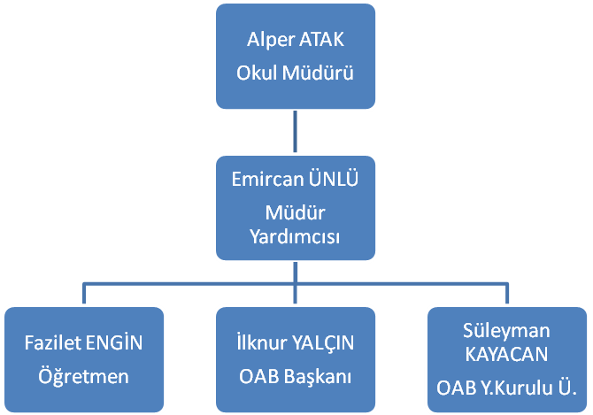

Şekil 2. Stratejik Plan Hazırlama Ekibi
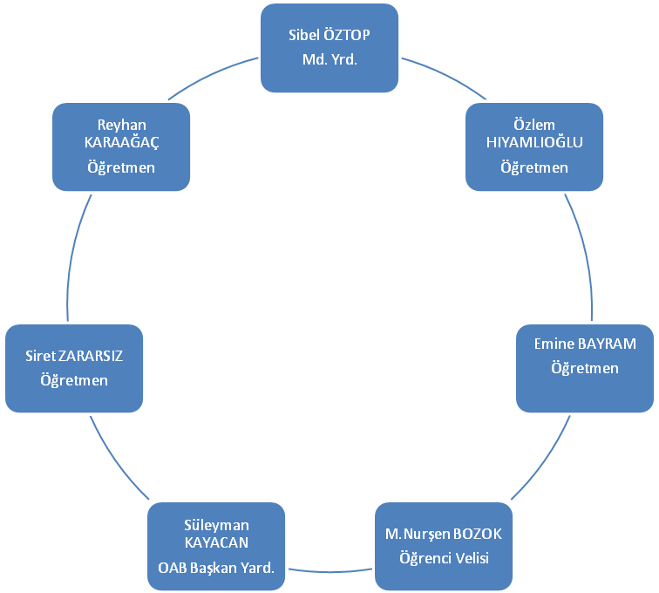

2.2. Durum Analizi

2.2.1. Tarihsel Gelişim
Okulumuz 1971 yılında ”Gülsuyu İlkokulu” adıyla beş baraka, on sınıf ile eğitim öğretime başlamıştır. Bakanlığımızda müsteşarlık yapmış olan Besim KADIRGAN’ın ismi okulumuza verilmiştir. 1976 yılından itibaren okulumuzun bir bölümünde “Gülsuyu Ortaokulu” eğitim ve öğretime başlamıştır. 7978-1979 eğitim öğretim yılında on derslikli ek bina yapılmıştır. 1982-83 eğitim öğretim yılında Gülsuyu Ortaokulunun adı 50 Yıl Besim Kadırgan ortaokulu olarak değiştirilmiştir. 1986-87 Eğitim öğretim yılında, bu okulun Ertuğrul Gazi Lisesine taşınmasından sonra 50.Yıl Besim Kadırgan İlkokulu olarak her iki binada da hizmetine devam etmiştir. 1992-93 Eğitim öğretim yılında sekiz yıllık eğitim ve öğretimin gereği İlköğretim okulu olmuş ve 50.Yıl Besim Kadırgan İlköğretim Okulu adını almıştır. Okulumuz 2010-11 Eğitim öğretim yılının birinci döneminin sonunda depreme karşı dayanıklı olmadığı gerekçesiyle binası yıkılarak yeniden yapılmıştır. 42 Derslikli yeni bina 2011-12 Eğitim öğretim yılının ikinci döneminde tamamlanarak hizmete girmiştir. 4+4+4 Eğitim sisteminin getirmiş olduğu yenilikle birlikte okulumuz iki bölüme ayrılmış aynı bina tam ortadan bölünerek 50. Yıl Besim Kadırgan Ortaokulu ile birlikte kullanmaya başlanmıştır.

2.2.2. Yasal Çerçeve
Okulumuz, İlk Öğretim Genel Müdürlüğü’ne bağlı resmi bir kurumdur. Bu çerçevede aşağıda numarası ve adı bulunan yasal mevzuata bağlı olarak faaliyetlerini sürdürmektedir.
- TC Anayasası
- 657 Sayılı Devlet Memurları Kanunu,
- 1739 Sayılı Milli Eğitim Temel Kanunu,
- 222 Sayılı İlköğretim Kanunu
- 3797 Sayılı Milli Eğitim Bakanlığı’nın Teşkilat ve Görevleri Hakkında Kanun
- 5018 Sayılı Kamu Mali Yönetimi ve Kontrol Kanunu
- 6245 Sayılı Harcırah Kanunu
- 4734 Sayılı Kamu İhale Kanunu
- 4735 Sayılı Kamu İhale Sözleşmesi Kanunu
- 430 Tevhidi Tedrisat Kanunu
- 439 Milli Eğitim Bakanlığına Bağlı Yüksek ve Orta Dereceli Okullar Öğretmenleri İle İlkokul Öğretmenlerinin Haftalık Ders Saatleri İle Ek Ders Ücretleri Hakkında Kanun
- Kamu Görevlileri Sendikaları Kanunu
- Mal Bildiriminde Bulunulması, Rüşvet ve Yolsuzluklarla Mücadele Kanunu
- 1702 İlk ve Orta Tedrisat Muallimlerinin Terfi ve Tecziyeleri Hakkında Kanun
- İlköğretim ve Ortaöğretimde Parasız Yatılı veya Burslu Öğrenci Okutma ve Bunlara Yapılacak Sosyal Yardımlara İlişkin Kanun
- Kamu Görevlileri Sendikaları Kanunu
- Tebligat Kanunu
- Toplantı ve Gösteri Yürüyüşleri Kanunu
- Memurlar ve Diğer Kamu Görevlilerinin Yargılanması Hakkında Kanun
- Taşınır Mal Yönetmeliği
- Millî Eğitim Bakanlığı Güzel Sanatlar ve Spor Liseleri Yönetmeliği
- Millî Eğitim Bakanlığı Spor Liseleri Yönetmeliği
- Millî Eğitim Bakanlığına Bağlı İlköğretim ve Orta Öğretim Kurumlarında Burs Parasız Yatılılık ve Sosyal Yardımlar Yönetmeliği
- Millî Eğitim Bakanlığına Bağlı Okul Pansiyonları Yönetmeliği
- Öğrenci Nakil ve Geçiş Yönergesi
- Sosyal Etkinlikler Yönetmeliği
- Yabancı Dil Eğitimi ve Öğretimi Yönetmeliği
- Okul-Aile Birliği Yönetmeliği
- Milli Eğitim Bakanlığı Denklik Yönetmeliği Sınıf Geçme ve Sınav Yönetmeliği
- Eğitim ve Öğretim Faaliyeti Yönetmeliği
- Bayrak Törenleri Yönergesi
- İlköğretim kurumları yönetmeliği
- Bilgi Edinme Hakkı Kanununun Uygulanmasına İlişkin Esas ve Usuller Hakkında Yönetmelik
- Kılık-Kıyafet Yönetmenliği
- Meb Sicil Amirleri Yönetmenliği
- 4306 Sayılı Kanun
- 3797 Sayılı Kanun
- Ek ders Saatlerine İlişkin Kanun
- 4359 Sayılı Kanun
- Törenler Yönetmenliği
- Atatürkçülükle İlgili Kanunlar
- 1050 Sayılı Muhasebe-İ Umumiye Kanunu
- 4207 Sayılı Kanun(tütün mamulleri)
- Meb Birimlerini Yangıdan Koruma Yönergesi
- Resmi Mühür Yönetmenliği
- Milli Eğitim Bakanlığı Tabela Yönetmenliği (2088-2148 Sayılı Tebliğler Dergisi)
- Resmi Yazışma Kuralları
- Ulusal Bayramlar Genel Tatiller Hakkında Kanun

Tablo 4. Faaliyet Alanları, Ürün ve Hizmetler
Eğitim Öğretim Faaliyetleri
Kayıt-kabul işlemleri
Öğretimin Planlanması
Öğrenci İşleri
Sportif Faaliyetler
Rehberlik ve yöneltme hizmetleri
Sosyal ve Kültürel Faaliyetler
Personel İşlemleri
Özlük İşlemleri
Hizmetiçi Eğitim İşlemleri
Yönetim Faaliyetleri
Fiziki ve Teknolojik Altyapının İyileştirilmesi
Okul Aile Birliği Hizmetleri
Kurumsal Yapının Güçlendirilmesi
İşbirlikleri Yönetim İşleri
Servis İşlemleri
Kantin Hizmetleri

2.2.2. Eğitim Öğretim Faaliyetleri
İlköğretim Genel Müdürlüğüne bağlı resmi bir kurum olan okulumuzun temel süreci eğitim öğretim faaliyetidir. Eğitim öğretim faaliyetleri öğrencilerin kaydedilmesi, eğitimin planlanması, öğrenci işleri, sosyal-kültürel etkinliklerin planlanması eğitim-öğretim faaliyetleri başlıklar altında ele alınmıştır.
Okulumuzda eğitim-öğretim hizmetleri, “İlk Öğretim Kurumları Yönetmeliği”, başta olmak üzere diğer mevzuat hükümleri doğrultusunda yürütülmektedir.

2.2.3. Personel İşleri
Okulumuzun temel öğelerinden olan personellerimizin özlük işleri, kendilerini geliştirmelerine yönelik hizmetiçi eğitim faaliyetlerine katılımları ile ilgili iş ve işlemler personel işleri ana süreci içerisinde yürütülmektedir. Personel işlemleri başta “657 Sayılı Devlet Memurları Kanunu, Öğretmen ve Yöneticilerin Ders ve Ek Derslerine İlişkin Bakanlar Kurulu Kararı” hükümlerine bağlı olarak yürütülmektedir.

2.2.4. Yönetim Faaliyetleri
Okulumuzun fiziki ve teknolojik altyapısının iyileştirmesi, okul aile birliği ilişkilerinin yürütülmesi, okulumuzun kurumsal yapısının güçlendirilmesine yönelik çalışmalar, Spor kulübü derneği ve salonun çalıştırılması, Paydaşlar ile ilişkilerin kurulması, planlanması ve yürütülmesi, servis hizmetlerinin sorunsuz olarak yürütülmesi, kantin hizmetlerinin denetlenmesi ve hijyen kurallarına uygun olarak yürütülmesi yönetim faaliyetleri ana süreci altında değerlendirilmektedir.
Yönetim süreci iş ve işlemleri mevzuata uygun olarak yürütülmektedir. “Kamu Binalarının Depremden ve Yangından Korunması Yönetmeliği”, “Okul Aile Birlikleri Yönetmeliği”, “Okul Spor Kulüpleri derneği Yönetmeliği”, “5018 Sayılı Kamu Mali Yönetimi ve Kontrol Kanunu”, “TKY Uygulama Yönergesi” ve “Servis Hizmetleri Yönetmeliği” çalışmalar esnasında göz önünde bulundurulan yasal metinlerdir.

2.3. Paydaş Analizi
Okulumuzun paydaşlarının analiz sürecinde katılımcı bir yaklaşım benimsenmiştir. Okulumuzda her bir ana faaliyet alanı ile ilgili iş ve işlemleri yürüten yönetici ve personelin katılımıyla oluşturulan grupta “beyin fırtınası” yöntemiyle paydaşlar tespit edilmiştir.
Belirlenen paydaşlar önem derecesine göre önceliklendirilmiştir. Bu önceliklendirme sonucunda okulumuz üzerinde etki düzeyi ve/veya önem derecesi yüksek olan paydaşlarla yüz yüze görüşmeler yapılmıştır. Diğer paydaşlarla ise telefonla görüşmeler yoluyla, elektronik posta ve faks ile anket teknikleriyle paydaşlarımızın kurumumuzdan beklentileri ve kurumumuza katkıları alınmış, elde edilen bulgular stratejik planlama ekibi tarafından analiz edilmiştir. Ortaya çıkan sonuçlar stratejik plana yansıtılmıştır.

Tablo 5. Paydaş Analiz Tablosu
PAYDAŞ ANALİZ TAPLOSU (HİZMET MATRİSİ )
PAYDAŞLAR | İİÇ PAYDAŞ | DIŞ PAYDAŞ |  |  | Hizmet Alanlar | NİÇİN PAYDAŞ | ÖNEM DERECESİ
PAYDAŞLAR | İİÇ PAYDAŞ | Temel Ortak | Stratejik Ortak | Tedarikçi | Hizmet Alanlar | NİÇİN PAYDAŞ | ÖNEM DERECESİ
Milli Eğitim Bakanlığı |  | O |  |  |  | Mevzuat yönünden bağlı olduğumuz bakanlık | 3
İlk Öğretim Genel Müdürlüğü |  | V |  |  |  | Mevzuat yönünden bağlı olduğumuz Gn. Müd. | 3
Valilik |  | O |  |  |  | İlimiz Üst Yöneticisi | 3
İl Milli Eğitim Müdürlüğü | X | O | O |  |  | Lider | 1
İlçe Milli Eğitim Müdürlüğü | X | O | O |  |  | Lider | 1
Maltepe Kaymakamlığı |  | O |  |  |  | İlçemiz Üst Yöneticisi | 3
Okul Müdürü | X | O |  |  |  | Lider | 1
Okul Müdür Yardımcıları | X | O |  |  |  | Lider | 1
Öğretmenler | X | O | O |  | O | Temel Paydaş | 1
Destek hizmetlerinde Çalışan personel | X | O |  |  | O | Temel Paydaş | 1
İl Özel İdaresi |  | O |  |  |  | İlimiz Üst Yönetimi | 3
Büyük Şehir Belediye Başkanlığı |  |  | O | O |  | İlimiz Mahalli Yönetimi | 1
Üsküdar İlçe Belediye Başkanlığı |  |  | O | O |  | İlçemiz Mahalli Yönetimi | 1
Mal Müdürlüğü |  | O |  | V |  | İlçemiz Yönetimi | 1
Halk Bankası |  |  | O | O |  | Maaş Hizmetleri | 3
Diğer Okul Müdürleri |  |  | O |  |  | İşbirliği | 3
İl Gençlik ve Spor Müdürlüğü |  |  | O |  |  | İşbirliği | 1
İlçe Gençlik ve Spor Müdürlüğü |  |  | V |  |  | İşbirliği | 1
Marmara Üniversitesi |  |  | O |  | V | İşbirliği | 2
Yeditepe Üniversitesi |  |  | O |  | V | İşbirliği | 2
Sağlık Ocağı |  |  | O |  |  | Öğrencilerin Sağlık Problemleri ile ilg. | 2
Türk Telekom Müdürlüğü |  |  |  | O |  |  | 4
AYEDAŞ |  |  |  | O |  |  | 4
İGDAŞ |  |  |  | O |  | Gaz tedariki | 4
İSKİ |  |  |  | O |  | Su tedariki | 4
Zübeydehanım Öğretmen evi ve ASO |  |  | O |  |  | İşbirliği | 2
Spor Federasyonları |  |  | O | O | O | İşbirliği | 2
Spor Kulüpleri |  |  | O | O | O | İşbirliği | 1
Çevre Esnafı |  |  |  | O |  | Tedarikçi | 2
Çağrı Gıda |  |  | V | V | V | İşbirliği | 2
Yalı Spor |  |  |  |  | V | Tedarikçi | 2
Şafak Kırtasiye, Tüzün Kırtasiye |  |  |  | V |  | Tedarikçi | 2
Turuncu Nokta Temizlik Hizmetleri |  |  | V | V | V | İşbirliği | 2
Okul Kantincisi |  |  | V | V | V | İşbirliği | 2
Okul Aile Birliği |  | V | V | V |  | Birlikte Çalışma | 1
O: Bazı Paydaşlar, Bir kısmı ile ilişki vardır.
V: Paydaşların Tamamı
X: Bu alanla ilgili (Bu işaret sadece dış ve iç paydaş sütununda kullanılacaktır.)
1: Birlikte Çalış
2: Çıkarlarını Gözet Çalışmalara Dahil Et
3: Bilgilendir
4: İzle

2.4. Kurum İçi Analiz
Kurum içi analiz sürecinde okulumuzun istatistik veri tabanından yararlanılmıştır. Doğru hedefler koyabilmek, konulan hedeflere ulaşabilmek ve okulun planlı ve kontrollü gelişimini sağlamak bakımından veriler bir kurum için hayati öneme sahiptir. Ölçülemeyen faaliyetin geliştirilemeyeceği bilinci ile kurum aşağıdaki başlıklar çerçevesinde analiz edilmiştir.

2.5. Örgütsel Yapı

Şekil 3 Teşkilat Şeması
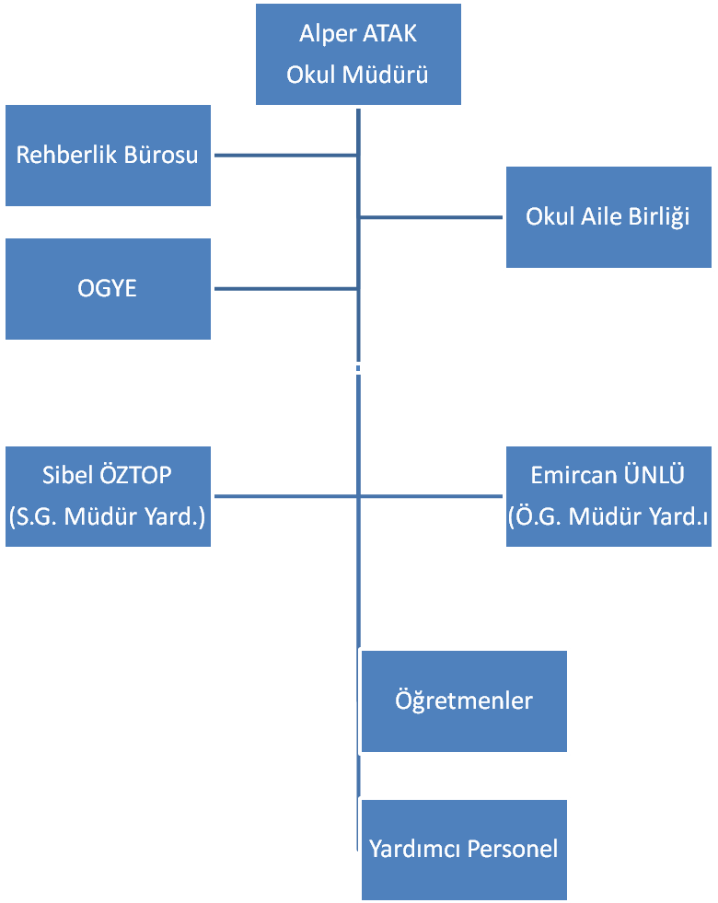

Tablo 6. Bina Bilgileri
Okul Isınma Türü | Doğal Gaz
Okul Derslik Sayısı | 23
Anasınıfı | 3
Okul Laboratuvar Sayısı | yok
Okul Spor Salonu | yok
Okul Konferans Salonu | Var
Arşiv | Var

Okulun Özellikleri
Okulumuz 26 derslik, 3 idari yönetim odası, 2 rehberlik odası ile eğitim-öğretim vermektedir.
- Sportif faaliyetler için ayrılmış yerler
Okulumuzun bahçesi ve okulumuzun bahçesinin altında çok amaçlı salonu mevcut olup burada basketbol sahası ve voleybol sahası, spor odaları vs bulunmaktadır.
- Bahçenin alanı, ağaçlandırılması ve korunması
Okumuzun bahçesi 5350 M2’dir. Ağaçlandırma ve yeşillendirme çalışmaları tamamlanmıştır. Okulumuzun etrafında duvar ve koruma telleri bulunmaktadır. Ayrıca okul girişinde bir adet güvenlik kulübesi bulunmaktadır.

3.1. Binanın Özellikleri
Oyun ve bina alanı 9100 M2’dir. Bunun 3750 m2’si bina alanı 5350 M2’si oyun alanını teşkil etmektedir. Isınma sistemi merkezi doğalgaz ile sağlanmaktadır.

Okul Derslik Durumu
Tablo 7. Derslik, Şube Ve Öğrenci Sayıları
SINIF / ŞUBE | ERKEK | KIZ | TOPLAM
Ana Sınıf / A Şubesi | 10 | 11 | 21
Ana Sınıf / B Şubesi | 14 | 11 | 25
Ana Sınıf / C Şubesi | 14 | 8 | 22
Ana Sınıf / D Şubesi | 10 | 6 | 16
1. Sınıf / A Şubesi | 16 | 16 | 32
1. Sınıf / B Şubesi | 17 | 17 | 34
1. Sınıf / C Şubesi | 16 | 17 | 33
1. Sınıf / D Şubesi | 20 | 15 | 35
1. Sınıf / E Şubesi | 17 | 18 | 35
2. Sınıf / A Şubesi | 13 | 14 | 27
2. Sınıf / B Şubesi | 18 | 9 | 27
2. Sınıf / C Şubesi | 11 | 18 | 29
2. Sınıf / D Şubesi | 13 | 14 | 27
2. Sınıf / E Şubesi | 12 | 14 | 26
3. Sınıf / A Şubesi | 17 | 15 | 32
3. Sınıf / B Şubesi | 16 | 17 | 33
3. Sınıf / C Şubesi | 20 | 14 | 34
3. Sınıf / D Şubesi | 14 | 22 | 36
3. Sınıf / E Şubesi | 16 | 15 | 31
4. Sınıf / A Şubesi | 16 | 19 | 35
4. Sınıf / B Şubesi | 18 | 17 | 35
4. Sınıf / C Şubesi | 22 | 13 | 35
4. Sınıf / D Şubesi | 17 | 16 | 33
4.Sınıf/ E Şubesi | 21 | 15 | 36
4.Sınıf/ F Şubesi | 18 | 18 | 36
Hafif Zihinsel Şube A | 1 | 0 | 1
Genel Toplam | 398 | 368 | 766

Tablo 8. 50.Yıl Besim Kadırgan İlkokulu Örgün Eğitim İstatistikleri
50.YIL BESİM KADIRGAN İLKOKULU EĞİTİM İSTATİSTİKLERİ
OKUL TÜRÜ | Derslik Sayısı | Şube Sayısı | Öğrenci Sayısı |  |  | Öğretmen Sayısı | Derslik B. D.Öğenci Sayısı | Şube B. D. Öğrenci Sayısı | Öğretmen B. D. Öğrenci Sayısı
OKUL TÜRÜ | Derslik Sayısı | Şube Sayısı | Erkek | Kız | Toplam
Ana Okulu | 3 | 4 | 48 | 36 | 84 | 4 | 21 | 21 | 21
Özel Eğitim | 1 | 4 | 1 | 0 | 1 | 1 | 1 | 1 | 1
İlkokul | 21 | 21 | 349 | 297 | 646 | 21 | 30 | 30 | 30
Örgün Eğitim Toplamı | 27 | 29 | 398 | 333 | 731 | 26 | 52 | 53 | 53

Okulumuzda demokratik ortamda sınıf öğrenci temsilcileri seçilmektedir. Her sınıfın temsilcisi olan öğrenciler kendi içlerinde okul temsilcisini seçmektedir. Sınıf ve okul temsilcileri gerekli durumlarda istek, öneri ve şikâyetlerini dilek kutusuna ve öğretmenlerine, bağlı bulundukları müdür yardımcısına veya okul müdürüne iletebilmektedir.
Yönetim kadrosunda hafta başı ve hafta sonu olmak üzere haftada iki defa düzenli toplantı yapılmaktadır. Hafta başında yapılan toplantıda, hafta boyunca yapılacak iş ve işlemler, önemli beklentiler değerlendirilir. Hafta sonunda yapılan toplantıda ise hafta boyunca yapılan iş ve işlemler değerlendirilir.
Öğretmen kurul toplantıları okulumuzun en önemli kararlarının alındığı kuruldur. Normal şartlarda her dönemde iki defa toplantı düzenlenmektedir. Ayrıca okul yönetimin talebi veya öğretmenlerin isteği üzerine öğretmenler kurul toplantıları düzenlenmektedir.

İnsan Kaynakları Durumu
Okulumuzda görev yapan personele ait tablo aşağıda gösterilmiştir.
Tablo 9. İnsan Kaynakları Durumu
Sıra | Adı | Soyadı | İstihdam Tipi | Kariyer Durumu | Görevi | Alanı
1 | ALPER | ATAK | Kadrolu | Uzman Öğretmen | Okul Müdürü | Sınıf Öğretmeni
2 | BERNA NUR | ENĞİN | Kadrolu | Öğretmen | Öğretmen | Sınıf Öğretmeni
3 | Beril Aksoy | ÇAM | Kadrolu | Öğretmen | Öğretmen | İngilizce Öğretmeni
4 | BÜŞRA | ŞAHİN | Kadrolu | Öğretmen | Öğretmen | Anasınfı Öğretmeni
5 | CENNET | KILIÇ | Kadrolu | Öğretmen | Öğretmen | Sınıf Öğretmeni
6 | ÇİĞDEM | AKBULAK | Kadrolu | Öğretmen | Öğretmen | Sınıf Öğretmeni
7 | DİLEK | BAKIR | Kadrolu | Öğretmen | Öğretmen | Anasınfı Öğretmeni
8 | DİLEK | ÖNER | Kadrolu | Öğretmen | Öğretmen | Sınıf Öğretmeni
9 | ELİF | İNAN | Kadrolu | Öğretmen | Öğretmen | Anasınfı Öğretmeni
10 | FATMA HÜLYA | DİNEK | Kadrolu | Öğretmen | Öğretmen | Sınıf Öğretmeni
11 | FAZİLET | ENGİN | Kadrolu | Öğretmen | Öğretmen | Sınıf Öğretmeni
12 | FERİDE | CEYLAN | Kadrolu | Öğretmen | Öğretmen | Sınıf Öğretmeni
13 | GÜLCAN | ÖZTÜRK | Kadrolu | Uzman Öğretmen | Öğretmen | Anasınfı Öğretmeni
14 | HACER AYLA | YEŞİLIRMAK | Kadrolu | Öğretmen | Öğretmen | Sınıf Öğretmeni
15 | HÜSEYİN | ŞAHİN | Kadrolu | Öğretmen | Öğretmen | Sınıf Öğretmeni
16 | EMİNE | BAYRAM | Kadrolu | Öğretmen | Rehberlik | Rehber Öğretmen
17 | MELTEM | ZARARSIZ | Kadrolu | Öğretmen | Öğretmen | Sınıf Öğretmeni
18 | NAGİHAN | KURU | Kadrolu | Öğretmen | Öğretmen | Özel Eğitim Öğretmeni
19 | NİHAL | KURTKAYA | Kadrolu | Öğretmen | Öğretmen | Sınıf Öğretmeni
20 | ŞAFİA | ERBİL | Kadrolu | Öğretmen | Rehberlik | Rehber Öğretmen
21 | ÖZLEM | BEGİK | Kadrolu | Öğretmen | Öğretmen | Sınıf Öğretmeni
22 | ÖZLEM | GÜNEŞ | Kadrolu | Öğretmen | Öğretmen | Anasınfı Öğretmeni
23 | ÖZLEM | HIYAMLIOĞLU | Kadrolu | Öğretmen | Öğretmen | Sınıf Öğretmeni
24 | RABİA | TORTOP | Kadrolu | Öğretmen | Öğretmen | Anasınfı Öğretmeni
25 | REHA | BİLGİN | Kadrolu | Öğretmen | Öğretmen | Sınıf Öğretmeni
26 | REYHAN | KARAAĞAÇ | Kadrolu | Öğretmen | Öğretmen | Sınıf Öğretmeni
27 | RÜEYDA | KARAHAN | Kadrolu | Öğretmen | Öğretmen | Sınıf Öğretmeni
28 | SİRET | ZARARSIZ | Kadrolu | Öğretmen | Öğretmen | Sınıf Öğretmeni
29 | TÜLAY | ALTIN | Kadrolu | Öğretmen | Öğretmen | Sınıf Öğretmeni
30 | YURDANUR | BOSO | Kadrolu | Öğretmen | Öğretmen | Sınıf Öğretmeni
31 | RUKİYE | YAVUZ | kadrolu | Öğretmen | Öğretmen | Sınıf Öğretmeni
32 | EMİRCAN | ÜNLÜ | kadrolu | Öğretmen | Mdr Yrd | Sınıf Öğretmeni
33 | SİBEL | ÖZTOP | kadrolu | Öğretmen | Mdr Yrd | Sınıf Öğretmeni

Norm Durumu
Tablo 10. Norm Durumu
YÖNETİCİ NORMU | MÜDÜR | MÜDÜR B. BAŞ YARDIMCISI | MÜDÜR YARDIMCISI
50.YIL BESİM KADIRGAN İLKOKULU | 1 | 0 | 2
ÖĞRETMEN NORMU | NORM | MEVCUT | İHTİYAÇ
Din Kült. ve Ahl.Bil. | 1 | 0 | 1
İngilizce | 2 | 2 | 0
Okul Öncesi Öğrt | 4 | 6 | 0
Özel Eğitim | 1 | 1 | 1
Rehberlik | 2 | 2 | 0
Sınıf Öğretmenliği | 21 | 21 | 0

Teknolojik Düzey
Tablo 11. Okul Araç ve Gereçleri
OKUL ARAÇ VE GEREÇLERİ
Diz Üstü Bilgisayar | 10
Masa Üstü Bilgisayar | 20
Projeksiyon Makinesi | 21
Kamera | 1
Profesyonel Fotoğraf Makinesi | 0
Printer (Yazıcı) | Renkli (1) | Renksiz (4)
Baskı ve fotokopi makinası | Renkli (1) | Renksiz (1

Mali Kaynaklar
Okulumuzun mali kaynakları okul aile birliği kaynakları ile genel bütçe kaynaklarından oluşmaktadır. Okulumuzun kantin kira geliri Spor salonu ve öğrenci bağışlarından oluşmaktadır.
Okul aile birliğimizin en önemli giderini ise yardımcı personele ödenen maaşlar oluşturmaktadır.

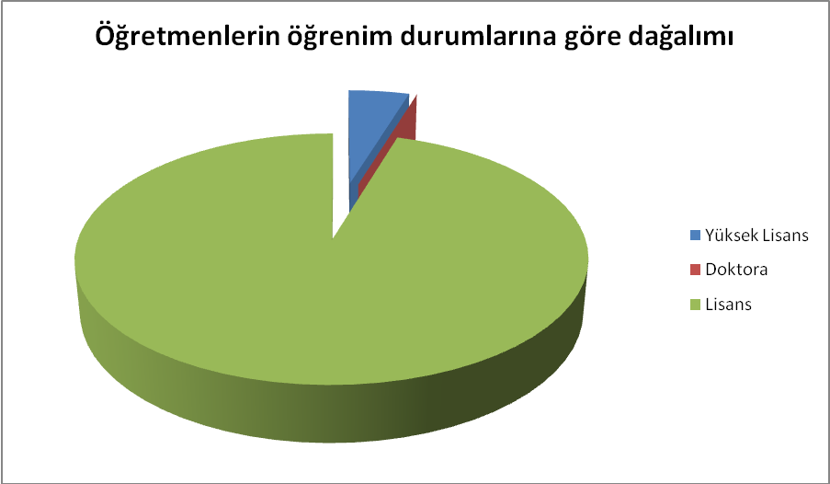

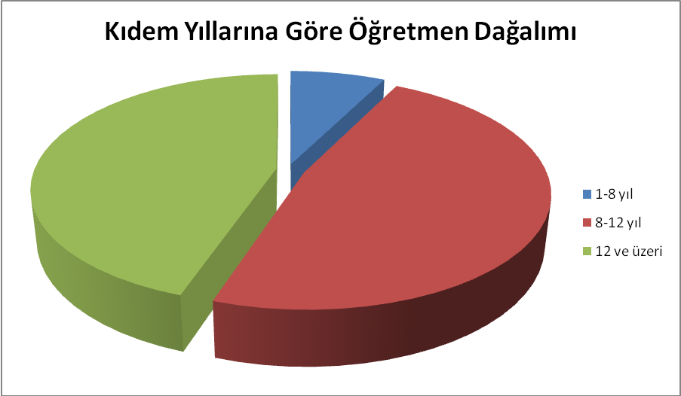

Sportif Başarılar
Tablo 12. Sportif Başarıılar
2009-2015
Futbol minikler | Gökyüzü Koleji Birinciliği
Futbol minikler | Gökyüzü Koleji Dördüncülüğü
Futbol minikler | İlçe dördüncülüğü
Voleybol minikler | İlçe yedinciliği
Halk Oyunları minikler | İlçe Birinciliği
Geleneksel Oyunlar Şenliği | İlçe ikinciliği

Analizler

GZTF Analizi

GZFT Analizi (SWOT- Güçlü ve Zayıf Yönler)
Kurum içi analiz sürecinde okulun iç paydaşları ile düzenlenen toplantıda okulumuzun mevcut durumu sunum şeklinde paylaşılmıştır. Gruba, okulumuzdaki alanlar, eğitim olanakları, öğrencilerle ilgili istatistikler, çalışanlarla ilgili bilgiler, mali yapı ve paydaşlarımız, paydaşlarımızın beklenti, öneri ve kurumumuza yönelik katkıları hususlarında bilgiler verilmiştir. Bu bilgilendirmeden sonra Okul Müdür Yardımcısı Hamdi POLAT moderatörlüğünde okulumuzun güçlü, zayıf yönleri; fırsat ve tehditleri belirlenmiştir.
Öncelikle katılımcılar gruplara ayrılmış, sırasıyla güçlü ve zayıf yönler fırsat ve tehditler grup içerisinde beyin fırtınası tekniği ile belirlenmiştir. Ortaya çıkan bilgiler dekümante edilmiştir.
Her grupta oluşturulan güçlü ve zayıf yönler ile fırsat ve tehditler, grup sözcüleri tarafından okunarak tahtaya yazılmıştır. Her maddenin frekansı (tekrar edilme sıklığı) belirlenmiştir. Her madde grup tarafından tartışılmış ve oylanmıştır. Nihai olarak kurumumuzun güçlü ve zayıf yönlerine, fırsat ve tehditlerini yönelik elde edilen maddeler listelenmiştir.

50. YIL BESİM KADIRGAN İO. - SWOT ANALİZİ
GÜÇLÜ YÖNLERİMİZ | İYİLEŞTİRME AÇIK YÖNLERİMİZ
Bina Fiziki Yapısı ve Kullanım Performansı | Bina Fiziki Yapısı ve Kullanım Performansı
1-Okulumuza ait öğrenci bahçesinin oyun oynamaya müsait olması.  2—Dil sınıfına uygun derslik bulunması  3-Çok amaçlı salonun yenilenmiş ve kullanışlı olması.  4-Anasınıfı ve mutfağının bulunması.  5-Binanın depreme karşı yeni yapılmış olması.  6-Okulun bahçe düzeninin kullanışlı olması. | 1-Kreşin olmaması  2-Derslik sisteminin uygulanmaması.  3-Öğretmen odasının yetersizliği
İnsan Kaynakları ve çalışma Disiplini | İnsan Kaynakları ve çalışma Disiplini
1-Öğretmen açığımızın olmaması.  2-Okul idaresinin yeniliklere açık olması ve çalışanları desteklemesi.  3-Akademik ve sportif alanlarda başarılı öğrencilerin desteklenmesi ve ödüllendirilmesi. | 1-Kat görevlilerinin Öğretmen ve velilerle diyalog eksikliği.  2-Zümre öğretmenlerinin ekip çalışması ve ortak hareket etme konusundaki duyarsızlıkları.  3-İlkokula giren Branş öğretmenlerinin sık sık değişmesi.  4-Velilerin eğitim öğretime bilinçsiz müdahale etmeleri sonucu öğretmen motivasyonlarının olumsuz etkilenmesi.  5-Veli iletişim bilgilerinin sık sık değişmesinden ötürü, veli-okul iletişiminde aksaklıklar meydana gelmesi.
Kurum kültürü | Kurum kültürü
1-Her yıl motivasyonu artırmak amacıyla çeşitli etkinlikler ve yılsonu etkinlikleri düzenlenmesi.  2-Sınıf öğretmenlerinin özverili ve fedakarca çalışarak okulu benimsemesi. | 1-Sınıf öğretmenlerinin motivasyon eksikliği.
Teknoloji Kullanımı | Teknoloji Kullanımı
1-Bütün sınıflarda bilgisayar, yazıcı ve projeksiyon bulunması.  2-Her internet bağlantısının bulunması.  3-Okul içi ve çevresinin kamera güvenlik sistemi ile takip ediliyor olması.  4-Çok amaçlı salonda internet erişimi desteği de kullanılarak toplu seminer ve gösteriler yapılması. | - Fen laboratuarının olmaması  - 2-Öğretmenler odasında bilgisayar ve internetin rantabl çalışmaması.  3-Öğretmen arkadaşların teknoloji kullanımında yetersiz kalmaları.  4-Akıllı tahta kullanımı konusunda eksikliklerin bulunması.  5-Veli mesaj sisteminin olmaması.
Mali Kaynaklar Kullanımı | Mali Kaynaklar Kullanımı
1-Elektrik, su ve doğalgaz giderlerinin il özel idaresi tarafından ödenmesi.  2-Okul Müdürü ve Aile Birliğinin çevresel faktörleri yerinde değerlendirerek okulun ihtiyaçlarını gidermeleri.  3-Okulun ihtiyaçlarını giderecek gönüllü velilerin bulunması.  4-Anasınıfından gelen katkı paylarının ihtiyaçların giderilmesi doğrultusunda kullanımı. | 1-Okulumuzda kullandığımız teknolojiyi maddi imkansızlıklardan ötürü yenileyemememiz.  2-Spor salonunun spor kulüplerine kiraya verilememesi.  3-Okul aile birliğinin nakit kaynak sağlayıcı faaliyet yapamaması.

FIRSATLAR | TEHDİTLER
1-Okulun E-5 karayoluna, metro istasyonuna yakın olması ve ulaşım sorununun olmaması.  2-Okulun çevresinde, Anadolu lisesi, kolej ve sağlık ocağı gibi kurumlarının olması.  3-Tarihi ve kültürel mekanları ziyaret etme imkanlarının olması.  4-Okul-çevre iletişiminin güçlü olması.  5-İl özel idaresi ve belediyeden maddi kaynak sağlanması.  6-E-okul bilgi sistemini kullanıyor olmak.  7-Okula yakın sağlık kuruluşlarının olması.  8-Öğrencilerin her türlü eğitim-öğretim olanağına sahip olmaları.  9-Bu Benim Eserim Projesi’nin uygulanıyor olması.  10- Ab projeleriinde bilgi sahibi olunması.  11-Okulumuza yakın bol miktarda çocuk parkının bulunması.  12-Polis devriye arabasının sık sık okul sokağına uğraması.  13-Büyük Spor Kulüpleri ile bağlantı içinde bulunulması. | 1-İnternet kafelerin okula yakın olması.  2-Okul çevresindeki site sakinlerinin ses sistemi ve öğrencilerin sesinden rahatsızlık duymaları.  3-Nüfus yoğunluğu ve sınıf yetersizliğinden dolayı tekli öğretime geçilememesi.  4-Velilerin eğitimle ilgili gelişmeleri önemsememeleri.  5-Velilerin eğitim seviyelerinin düşüklüğü.  6-Parçalanmış aile sayısının giderek artması.  7-Sınav odaklı eğitim-öğretimin öğrencileri olumsuz etkilemesi.  8-Okul sokağından caddeye bağlantısında trafik ışığı ve görevlisinin olmaması.  9-Semt pazarının okulun yakınına kurulması.  10-Öğrencilerin internet üzerinden zararlı kişiler ile arkadaşlık kurması.

PEST Analizi
Politik/Hukuki (Politik Eğilimler) | Ekonomi (Bilgi ve Ekonomi Eğilimleri)
Yerel ve İdari yöneticilerin okulumuzu tanı-ması ve sık sık ziyaret etmeleri nedeniyle okulumuzun istek ve ihtiyaçlarının birinci ağızdan dile getirilmesi. | Okul çevresinde bulunan iş adamlarının, okul kantininin, okul aile birliğinin ekonomik manada katkılarının bulunması.
Sosyal/Kültürel (Sosyal Eğilimler) | Teknolojik (Teknolojik Eğilimler)
Okulumuzun Spor Kulübü Derneği’nin bulunması. Sportif ve kültürel alanda yapılan bir çok müsabakada öğrencilerimizin derece elde etmiş olmaları. Kermes ve şenlik faaliyetlerine çevreden yüksek seviyede katkının olması. | Okulumuzda yeterli seviyede teknolojik im-kanların bulunması ve bu teknolojinin in-teraktif bir eğitim sağlanması amacıyla et-kin şekilde kullanılıyor olması.

Geleceğe Yönelim

Vizyon, Misyon, İlkelerimiz ve Temel Değerlerimiz
Okulumuzun misyonu, vizyonu ve temel ilke ve değerleri, Stratejik plan ekibi tarafından gözden geçirilmiştir. Ortaya çıkan misyon, vizyon ifadeleri ve ilke ve değerler, iç paydaşlarımızca değerlendirilmiş ve son şekli verilmiştir.

Misyon
Tüm çalışanlarımızın mutlu ve huzurlu bir ortamdaki memnuniyetiyle birlikte; milli, manevi ve ahlaki değerlere bağlı kalmak koşulu ile, deneyerek ve yaşayarak öğrenen, teknolojiyi en iyi şekilde kullanabilen,yenilikçi,üretken ve bilimsel düşünebilen bireyler yetiştirmektir.

Vizyon
Okulumuzun kuruluşunun ellinci yılında; akademik başarısıyla, sosyal faaliyetleriyle ve mutlu çalışanlarıyla Maltepe ilçesinde akla gelen ilk üç okul arasında yer almak.

İlkeler ve Temel Değerler
- Öğrencilerin, öğrenmeyi öğrenmesi ilk önceliktir.
- Öğrenciler bütün çalışmalarımızın odak noktasıdır.
- Veli ve öğrenci memnuniyeti vazgeçilmez ilkemizdir.
- Tüm paydaşlar bizim için önemlidir
- Biz birbirimize ve kendimize güveniriz.
- Farklılıklarımızın farkındayız. Bunların birer zenginlik kaynağı olduğuna inanıyoruz.
- Takım ve Ekip ruhuna inanır ve güveniriz.
- Sevgi ve saygı temeline dayanan eğitim uygularız.
- Üretim ve çevre bilinci olan, demokratik, laik bireyler yetiştiririz.
- Milli değerlerine bağlı, dürüstlük, adalet ve eşitlik ilkelerine dayanan bir eğitim anlayışına sahibiz.
- İdarecisiyle, öğretmeniyle ve öğrencisiyle paylaşımcı bir okul ortamı yaratırız.
- Eğitimde diğer okullara örnek oluruz.
- Kendini tanıyan, araştıran ve sorgulayan bireyler yetiştiririz.

Temalar, Stratejik Amaçlar Ve Hedefler

TEMA 1: EĞİTİM ÖĞRETİM FAALİYETLERİ
STRATEJİK AMAÇ 1.1. Eğitim kalitesini sürekli artırmak için eğitim öğretimi planlamak, akademik başarıyı ve Bir üst öğretime daha iyi hazırlayarak paydaş memnuniyetini sürekli yükseltmek.
Stratejik Hedef 1.1.1. 2015-2019 Eğitim öğretim yılı sonuna kadar okulda var olan bütün komisyonların daha etkin olmasını sağlamak.
Strateji ve Politikalar
Anayasamızın eşitlikle ilgili maddeleri, Milli Eğitimin birincil mevzuatında geçen fırsat eşitliği ilkeleri doğrultusunda okulumuzda deneme sınavları yapılmaktadır. İlke ve değerlerimizde de vurgulanan adalet ve eşitlik olgusunun okulumuzdaki tüm süreçlerde hakim kılınması hedeflenmektedir.
Performans Göstergesi.1. Okulda yapılan deneme sınavı sayısı
Performans Göstergesi.2. Yapılan sınav sonuçlarının analizi
Faaliyet/Projeler1.1.1- Plan dönemi içinde her yıl sınav komisyonu kurulacak.
Maliyetlendirme-1.1.1 “0”Tl
Faaliyet/Projeler1.1.2- Sınav komisyonu her yıl en az üç kez toplanacak.
Maliyetlendirme-1.1.2 “0”Tl
Faaliyet/Projeler1.1.3- Her yıl dershanelerle görüşülecek ve en az iki deneme sınavı yapılacak.
Maliyetlendirme-1.1.2 “0”Tl
Stratejik Hedef 1.1.2. Ders planlarını nitelikli hale getirmek, öğrenci ve öğretmen motivasyonunu güçlendirerek 2015-2019 dönemi sonuna kadar ders başarısını %20 oranında artırmak, %30 olan Anadolu liselerine yerleşme oranını %50’in üzerine çıkarmak.
Strateji ve Politikalar
Eğitim öğretim planlı bir faaliyettir. Tesadüflere bırakılamayacak kadar önemlidir. Okulda hedeflenen başarıları ve gelişmeleri gerçekleştirebilmek için mutlaka planlama yapılması gereklidir. Eğitim öğretimin planlaması, okullun stratejik planından başlayarak derslerin planlanmasına kadar devam eder. Yükümlü olduğumuz birincil ve ikincil mevzuatta okullarda planlama yapılmasını zorunlu kılmaktadır. Eğitim öğretime planlı yaklaşım, hem ders başarısını artıracak hem de okulun her alanda gelişimine katkı sağlayacaktır.
Performans Göstergesi.1.1.2. Yıllara göre ders başarısında artış oranı.
- 2011---% 5 2) 2012---% 5 3) 2013---% 5 4) 2014---% 5 5)2015……%5
Faaliyet/Projeler1.1.2. Her yıl başı seminer dönemlerinde öğretmenlerin ders planlarını kontrol etmeleri sağlanacak.

Faaliyet/Projeler1.1.2 Maliyetlendirme-1.1.2 “0”Tl
Performans Göstergesi.1.1.2. Yıllara göre Anadolu Liselerine yerleşme oranı.
1)2011---% 35 2) 2012---% 40 3) 2013---%45 4) 2014---% 50
Faaliyet/Projeler1.1.2Maliyetlendirme-1.1.2
Stratejik Hedef 1.1.3. Öğrenci işlerini, öğrencilerin ve velilerin beklentilerini karşılayacak nitelikte yürütmek, plan dönemi sonuna kadar öğrenci memnuniyetini 3,00’ün üzerine çıkarmak.
Strateji ve Politikalar
Öğrenciler okulların en önemli hizmet alanlarıdır. Hizmet alanların memnuniyeti, kurumların ve okulların hizmet kalitesinin ve kurumsal başarının olduğunun açık göstergesidir. Okulumuzda, öğrenci işlerinin, hızlı, kaliteli ve benimsediğimiz ilke ve değerlerimize uygun olarak sürdürülmesi öncelikli faaliyet alanlarımız içerisinde görülmektedir.
P.G.1 Öğrenci memnuniyet anket verileri
P.G.2.Veli memnuniyet anketi verileri
P.G.3. Dilek kutusu verileri
STRATEJİK AMAÇ 2. Öğrencilerimizin çok yönlü gelişimlerini desteklemek, eğitim-öğretim yanında sosyal ve kültürel alanlarda bilgi ve deneyimlerini artırmak.
Stratejik Hedef 2.1.1. 2019 yılı sonuna kadar, sosyal ve kültürel etkinliklere katılım oranını kademeli olarak arttırarak, sosyal ve kültürel alanda başarılar elde etmek.
Strateji ve Politikalar
Okullar, öğrencilerin bilişsel gelişimlerinin yanında sosyal gelişimlerine de katkı sağlaması gereken kurumlardır. Okullarımızda verilen akademik bilgiler yanında öğrencilerimizin sosyal ve ruhsal gelişimlerini desteklemek, gizli kalan yetenek ve kabiliyetleri ortaya çıkarmak, elde ettiği başarılar ile başarı duygusunu tatmasına olanak sağlamak için sosyal ve kültürel etkinliklerin desteklenmesi kurumumuzun vizyonunun gerçekleşmesi bakımından önemli görülmektedir.
P.G.1. Düzenlenen sosyal kültürel etkinlik sayısı/katılınan sosyal kültürel etkinlik sayısı
P.G.2. Sosyal ve Kültürel etkinliklerden elde edilen başarı sayısı.
Stratejik Hedef 2.1.2 Okul dergisini her dönem yayınlamak,
Strateji ve Politikalar
Okullar, öğrencilerin bilişsel gelişimlerinin yanında sosyal gelişimlerine de katkı sağlaması gereken kurumlardır. Okullarımızda verilen akademik bilgiler yanında öğrencilerimizin sosyal ve ruhsal gelişimlerini desteklemek, gizli kalan yetenek ve kabiliyetleri ortaya çıkarmak, elde ettiği başarılar ile başarı duygusunu tatmasına olanak sağlamak için sosyal ve kültürel etkinliklerin desteklenmesi kurumumuzun vizyonunun gerçekleşmesi bakımından önemli görülmektedir.
P.G.1. Dergide yayınlanan öğrenci yazılarının sayısı
P.G.2.Dergi alan öğrenci sayısı

TEMA 2: PERSONEL İŞLERİ
STRATEJİK AMAÇ 2.1. Çalışanların memnuniyetlerini daima göz önünde tutarak, personelimizle ilişkilerimizde benimsediğimiz ilke ve değerlerimize uygun davranmak, kurum kültürümüzü benimseyerek geliştiren, kendisini sürekli yenileyen, gelişmelere ve işbirliğine açık, fedakar çalışan kitlesi oluşturmak.
Stratejik Hedef 2.1.1. Plan dönemi sonuna kadar çalışan memnuniyet oranını 4,00’ın üzerine taşımak
Stratejik Hedef 2.1.2. Okulda çalışan personelin motivasyonunu arttırmak için okulda kreş açmak.
Strateji ve Politikalar
Çalışanlar okul ve kurumların bel kemiğini oluşturmaktadır. Çalışanların desteği olmadan stratejilerin başarıya ulaşması mümkün değildir. Bu bakımdan ilke ve değerlerimizde de ifade edildiği gibi çalışanlar kurumumuz için değerlidir. Çalışanların memnuniyetleri hem stratejilerimizin gerçekleşmesine katkı sağlayacak hem de huzurlu ve mutlu bir çalışma ortamının oluşmasına olanak sağlayacaktır.
P.G.1. Çalışan memnuniyet oranı
P.G.2.Okul anasınıfı projemiz gerçekleştiği zaman, şu anki anasınıfı bölmesinin Kreş için müsait olması
Stratejik Hedef 2.1.3. Plan dönemi sonuna kadar benimsediğimiz ilke ve değerlerden taviz vermeyerek güçlü bir kurum kültürü oluşturmak, okulumuzu tercih edilen kurumlar arasına sokmak.

Strateji ve Politikalar
Okulumuzun yeni açılmış olması, çok fazla yer değiştirmiş olması, personel yapısının neredeyse tamamen değişmesi, kurumsal kimliğin oluşmasını geciktirmiştir. Güçlü bir kurum kültürü, okulda süreçlerin ve faaliyetlerin düzenli işlemesine, sürprizlerden ve tesadüflerden çok belli davranış kalıplarının öne çıkmasına, huzurlu ve mutlu bir çalışma ortamının oluşturulmasına okulumuzca benimsenen ilke ve değerlerin hayata geçirilmesine olanak sağlar. Güçlü bir kurum kültürü olan okullarda başarı da yükselir. Okulumuzun stratejilerinin gerçekleşmesi bakımından kurumsal kimliğin oluşturulması ve güçlendirilmesi önemli görülmektedir.
P.G.1. Kurum kültürü algısı derecesi
P.G.2. Atamada sıralı olan öğretmen sayısı
P.G.3. Ödüle teklif edilen personel sayısı
P.G.4. Ceza verilen personel sayısı

TEMA 3: YÖNETİM FAALİYETLERİ
STRATEJİK AMAÇ 3.1. Okulumuzun özelliklerine uygun okul bahçemize ayrı bir anasınıfı bölümü yaptırmak.
Stratejik Hedef 3.1.1. Okulumuzun arka bahçesinde bulunan boş alana ana sınıfı ihtiyacımızı karşılayacak yeni bir bölüm yaptırmak.
Strateji ve Politikalar
Öğrenmenin gerçekleşebilmesi için öğrenme ortamlarının hazırlanmış olması gerekir. Fiziki ortam, öğrenmenin gerçekleşmesinde en önemli koşullardan biridir.
P.G.1. Belirtilen alanın planı
P.G.2. Belirtilen alanın planının onayı
P.G.3. Belirtilen alanın planının onayının il özel idaresine sunulması.
STRATEJİK AMAÇ 3.2. Kurumun sürekli öğrenen organizasyona dönüşmesine olanak sağlayan politikaları desteklemek, okulun iç paydaşlarının motivasyonunu ve okula bağlılığını artırmak, dış paydaşlarının okula ilgilerini cezp etmek için basın ve yayın organlarını en iyi şekilde kullanarak sürekli gündemde kalmak, güçlü kurumsal kimlik oluşturarak iç ve dış paydaşların, toplumun güvenini kazanmak.
Stratejik Hedef 3.2.1. Plan dönemi sonuna kadar TKY ve stratejik plan çalışmalarını etkili bir şekilde uygulayarak kurum kültürünün benimsenmesi ve geliştirilmesini sağlamak, öğrenci, çalışan ve velinin motivasyonlarını güçlendirici etkinlikler planlamak.
Strateji ve Politikalar
TKY çalışmaları ve Stratejik Planlar okulların planlı bir şekilde gelişmesine olanak sağlayan araçlardır. Bakanlığımız bu tür çalışmaların yapılmasını okullarımızdan istemektedir. TKY çalışmaları ve stratejik planlar tüm paydaşların onayından geçen ilke ve değerlerin okulun tüm unsurlarına yerleşmesine olanak tanır. Okulun tüm süreçlerinde tüm okul bireylerince benimsenerek uygulanan ilke ve değerler okulda kurum kültürünün oluşmasına ve gelişmesine katkı sağlar. Planlı gelişen bir okul olma yolunda hızla ilerleyen okulumuzda bu tür çalışmalar niteliği artırılarak sürdürülecektir.
P.G. Okulda planlanan etkinlik sayısı
Stratejik Hedef 3.2.2. Basın ve yayın organlarının ilgisini çekecek stratejiler geliştirmek, okulun her türlü başarısının bölgesel alanda, çeşitli basın araçları ile duyurulmasını sağlayarak okulu cazibe merkezi haline dönüştürmek.

Strateji ve Politikalar
Okulumuz, birçok yarışma ve etkinliklere katılmıştır. Öğrencilerimizin bu başarılarının takdir edilmesi sadece verilen madalya ve ödüllerle yeterli olmamaktadır. Bu başarısından manevi tatmin de beklemektedir. Öğrencilerimizin bu tür başarılarının okulumuzun ve ilçe mem in veb sayfasında yayınlanması, onların motivasyonlarını daha da artıracak ayrıca, topluma hizmet veren okulumuzun başarılarından toplumumuz haberdar olacaktır. Bu tür başarıların toplum ile paylaşılması bir taraftan okulumuza güveni tesis ederken diğer taraftan hedef kitlemizdeki yetenekli bireylerin okulumuzdan haberdar olmasına olanak tanıyacaktır.
P.G.1. Okulun başarıları ve uygulamaları ile basın ve yayın araçlarında yer alma sayısı
STRATEJİK AMAÇ 3.3. Mali kaynakları sürekli artırmak ve kamu kaynaklarını en verimli şekilde kullanarak hesap verilebilir, şeffaf bir yapı oluşturmak.
Stratejik Hedef 3.3.1. Okulumuzu cazip hale getirerek okul aile birliği gelirlerini plan dönemi sonuna kadar her yıl %25 oranında artırmak.
Strateji ve Politikalar
Güzel sanatlar ve spor alanlarında başarılı olmak maddi açıdan güçlü olmayı da beraberinde getirmektedir. Faaliyet bildirilen spor dallarında başarı elde edebilmek, bir taraftan fiziki altyapının iyi olmasını gerektirirken diğer yandan çok fazla sarf malzemesinin kullanılmasını ve çalışmalara yön verecek alanında başarılı antrenörlerin çalıştırılmasını gerektirmektedir. Bu nedenle okulumuzun yıl içerisindeki ihtiyaçlarının eksiksiz olarak giderilmesi için okul aile birliğinin gelirlerinin artırılmasını gerekmektedir.
P.G.1. Okul aile birliği yıllık gelir artışı.
Stratejik Hedef 3.3.2. Okulumuzun kaynaklarının stratejik plan hedefleri doğrultusunda kullanarak, etkili, verimli ve şeffaf bir yapı kazandırmak.
Strateji ve Politikalar
Okulumuzun gelirlerinin artırılması kadar harcamalarının planlanması ve öncelikli alanlara yapılması da önemlidir. Bu ve bundan sonra yapılacak planlar vasıtasıyla, okulumuzun gelişim hedefleri planlanacak, tahmini maliyetler oluşturulacaktır. Sonuç itibariyle kaynaklarımız, etkili ve verimli kullanıldığı gibi hesap verilebilir, şeffaf bir yapı kazanacaktır.
P.G.1. Stratejik Plan hedeflerinin gerçekleşme düzeyi
P.G.2. Gelir gider dengesi
STRATEJİK AMAÇ 3.4. Paydaşlarının görüş ve önerilerini önemseyen, değer veren, memnuniyetlerini sürekli artıran bir kurum olarak, okulun stratejilerinin gerçekleşmesinde paydaşlarla birlikte çalışmak.
Stratejik Hedef 3.4.1. Plan dönemi sonuna kadar tüm paydaşlarla yüz-yüze görüşme yapmak, her yıl okulumuzun paydaşlarının görüş, öneri ve beklentilerini alarak stratejik plana yansıtmak.
Strateji ve Politikalar
Günümüzde farklılaşan yönetim yaklaşımında paydaşlarla yönetim veya yönetişim ön plana çıkmaktadır. Hizmet verdiğimiz kişi, kurum ve toplumun bizden beklentilerini bilmeden, onların istediği veya beklediği nitelikte hizmet üretmemiz mümkün değildir. Ayrıca okulumuzun çalışma şartlarını belirleyen yönetmeliğimizde paydaşlarımızla işbirliği yapmamız okullarımızdan beklenmektedir. 5018 sayılı kanuna istinaden yapılan stratejik plan çalışmalarında da başarılı bir stratejik planlama için paydaşların görüş ve önerilerini almak gerekmektedir. Bu bağlamda okulumuz, tüm paydaşları ile işbirliği içerisinde çalışmayı, paydaşların görüş, öneri ve beklentilerini almayı kendisine görev edinmiştir.
P.G.1. Yıl boyunca ziyaret edilen paydaş sayısı
P.G.2. Yıl boyunca kabul edilen paydaş sayısı
P.G.3. Paydaş toplantısı sayısı (iç ve dış paydaşlar)
P.G.4. Paydaş görüşleri, önerileri ve/veya beklentileri sonucu revize edilen stratejik amaç/hedef/faaliyet sayısı
STRATEJİK AMAÇ 3.5. Okulumuzun ana faaliyetlerini destekleyen servis ve kantin hizmetlerin kalitesini sürekli artırarak, güvenli, hijyenik bir yapıya kavuşturmak.
Stratejik Hedef 3.5.1. Okulumuzdaki servis, kantin ve diğer destek hizmetlerinden memnuniyet oranını 3,00’ın üzerine çıkarmak.
Strateji ve Politikalar
Okullardaki faaliyetler bilindiği gibi sadece eğitim ve öğretim faaliyetleri ile sınırlı değildir. Öğrenciye birebir hizmet veren servis, kantin vb. destek hizmetlerinin kalitesinin ve niteliğinin artırılması, hizmet alanlarımızın kurumdan memnuniyetleri açısından önemlidir.
P.G.1. Servisten memnuniyet oranı
P.G.2. Kantin hizmetlerinden memnuniyet oranı
P.G.3. Spor alanları hizmetlerinden memnuniyet oranı

İZLEME VE DEĞERLENDİRME
Stratejik planın uygulanma başarısı düzenli periyotlar ile alınan izleme sonuçları ile belirlenecektir. Planda belirlenen faaliyetler, kalite güvence sistemi için geliştirilmesi gereken bölümler ve düzenli olarak yapılacak memnuniyet ve beklenti anketleri gereği atılacak adımlar bir bütün olarak planda değerlendirilerek ortak form aracılığıyla izlemesi yapılacaktır.
Belirli dönemlerde yapılacak izleme faaliyetlerine ilişkin veriler bir rapor haline getirilerek kurum müdürü başkanlığında toplanacak yönetim toplantısında ele alınarak değerlendirilmesi yapılacak ve atılması gereken adımlar eylem planları ile ele alınacaktır.
Eylem planlarının uygulanması ile yaşanabilecek aksaklıklar giderilecektir. Ayrıca, izleme ve değerlendirme sonuçları doğrultusunda stratejik planın revize işlemi gerekmesi durumunda revize işlemi yapılacaktır.

